***Witte chocolademousse - - 4 pers.***

KAN DUBBEL GEMAAKT WORDEN IN 1 MENGBEKER

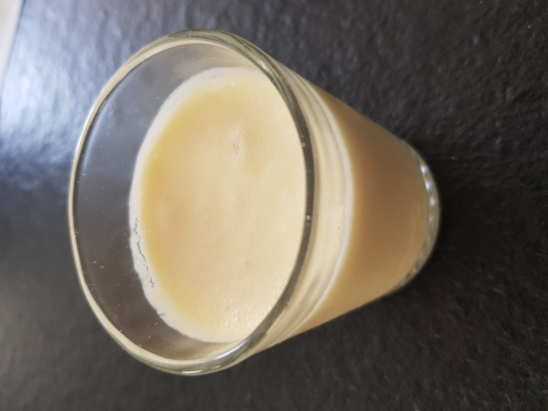 2 eieren

125 gr witte chocoladedruppels ( Callebaut )

50 g room 30%

125 gr mascarpone

een snuifje zout

Doe 125 gr chocoladedruppels in de MB en voeg er 50 gr room aan toe. Warm op : ***4 min/50°/sn2***

Splits ondertussen de eieren

Voeg de eigelen toe aan de MB en meng ***5 sec/sn3***

Voeg de mascarpone toe en meng ***15 sec/sn3***

Als je nog stukjes mascarpone ziet, dan nog eens ***5 sec/sn3***

Was de mengbeker af en voeg de vlinder toe OF gebruik een 2de beker. Voeg snuifje zout en de eiwitten toe en klop met de vlinder : ***2 min/sn 3.5***

Doe de vlinder nu in het chocolademengsel, en voeg ¼ van de eiwitten toe. Stel in: ***sn2.5***. Voeg de rest van de eiwitten toe via het deksel

Giet de chocolademousse in glazen om op te dienen. Laat minstens 3 u opstijven in de koelkast.

**Chris Simoens-Van Gompel *advisor – demo – workshop Thermomix***

**

 0476 39 91 83 chriskookt simoens.chris@skynet.be [www.chriskookt.be](http://www.chriskookt.be)